# 第二章 二、热力学第一定律

热力学第一定律是与能量守恒定律在同一时代建立的。它阐述了与热现象有关的宏观过程中的能量关系，它是在热运动与机械运动相互转化的研究中提出来的。

我们已经在初中物理中学过，要使容器中的水温升高有两种办法，一方面可以直接对水加热，另一方面也可以对水做功。这表明，改变物体内能的途径有两个：外界与物体进行热交换或外界对物体做功。

一个物体，如果没有从外界吸收热量，也没有向外界放出热量，外界对它做多少功，它的内能就增加多少。如果用W表示外界对物体做的功，用*U*1和*U*2分别表示外界对它做功前与做功后的内能，那么，上述关系可以写为

*U*2－*U*1＝*W*

一个物体，如果没有其他物体对它做功，也没有对其他物体做功，它从外界吸收多少热量，它的内能就增加多少。如果用*Q*表示物体从外界吸收的热量，分别用*U*1和*U*2表示物体与外界进行热交换前后的内能，那么，这个关系可以表示为

*U*2－*U*1＝*Q*

如果外界既向物体传热，又对物体做功，那么物体内能的增量就等于物体吸收的热量*Q*与外界对物体所做功*W*的总和，即

*U*2－*U*1＝*Q*＋*W*

通常以Δ*U*表示内能的增量*U*2－*U*1，于是有

Δ*U*＝*Q*＋*W*

这表明：**物体内能的增加等于物体从外界吸收的热量与外界对物体所做的功的总和**。这就是**热力学第一定律（first law of thermodynamics）**。

热力学第一定律是能量守恒定律在涉及热现象的宏观过程中的具体表述。

## 科学足迹

**一、古代热力技术应用事例**

古人很早就发现热可以用于产生动力，渐渐地开始利用这种动力。下面列举其中的几例略展古代利用热力的风采。

希罗（Hero，约公元62-约公元150）是古希腊的一位工程师。他研究过车轮、杠杆、滑轮、螺旋、劈等简单机械。在他众多的发明中，最有名的当属“小涡轮”。当时的人们把“小涡轮”用于孩子的玩具，或在寺庙中用于转动神像，以引起信徒们的惊奇。

“小涡轮”是利用蒸汽使空心圆球转动的装置。空心圆球安装在架子上。球上安装着两个弯管（见图2.2-1）。当蒸汽经空心轴输送到球内，并经喷嘴喷出时，球体便绕轴转动。这是最早用蒸汽产生动力的装置。

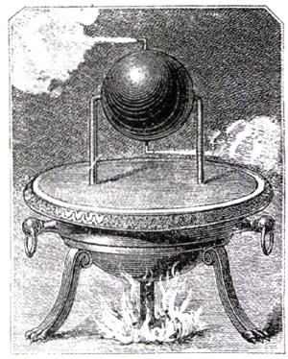

**图2.2-1 希罗的蒸汽小涡轮**

“走马灯”发明于我国北宋时期，往往在元宵节时展示。当蜡烛燃烧时热空气上升，推动涡轮转动，涡轮带动轴上的纸人、纸马一起转动。

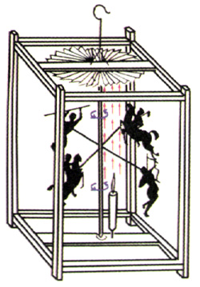

**图2.2-2 走马灯**

古人描述它的结构和工作情况是：“走马灯者，剪纸为轮，以烛嘘之，则车驰马骤，团团不休。烛灭则顿止矣”。从原理上看，它完全可以看做现代燃气轮机的始祖。

**二、焦耳的热功当量实验**

焦耳一生的研究大都与实验有关，而最重要的贡献是热功当量的测量。1840年，焦耳定量研究了电流的热效应，并建立了焦耳定律。1843年，焦耳认识到，应把热看做一种运动的效应，在机械功与热之间应该存在一定的当量关系。他经过测量得到这个当量关系，当对是用英制单位表示的，用我们现在通用的单位来表示是l卡=4.157 J。1847年，焦耳发表了全面叙述能量守恒定律的文章，但并未被大多数科学家接受。几个月后，当在一个会议上讨论他的论文时，由于一些科学家的质疑才引起了人们的注意。1849年，在法拉第的亲自主持下，焦耳在皇家学会宣读7他的论文。次年焦耳当选为皇家学会会员，表明他的工作得到了承认。

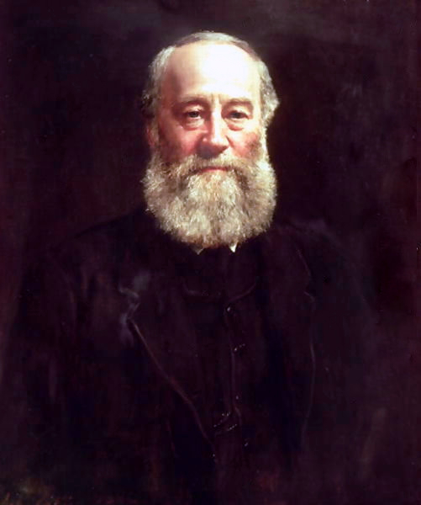

**焦耳（J．P．Joule，1818 - 1889）**

焦耳最初的实验是用搅拌的方法，将机械能转化为水的内能（图2.2-3）。他用热绝缘材料将量热器包起来，使外界不能通过热传导来影响水的温度。然后借助两个砝码的下落，通过做功带动叶轮来搅动水，使水温升高。测量所做的功及水所获得的热量，就可以得出热功当量的值。

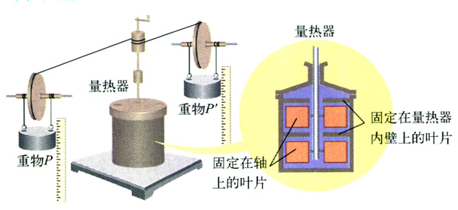

**图2.2-3 焦耳热功当量实验的装置**

除了上述方法外，焦耳还利用砝码的下落带动发电机发电，让电流通过放在水中的电阻器发热而使水温升高。他认为，水温的变化归根结蒂仍然来自砝码下落所做的机械功，所以由这个实验也可得到热功当量。

焦耳还使用气体或固体来代替水进行实验，也计算出了热功当量。

从1840-1878年的近40年中，焦耳共进行了400多次实验。焦耳把毕生精力贡献给了科学事业，堪称后人的楷模。

今天，尽管已经统一使用国际单位制中的焦耳来表示各种能量的大小，但热与功的当量关系并非只是一种历史陈迹来供我们欣赏。焦耳当年以实验说明了热运动与机械运动的等价性，他以精确的数值无可辩驳地为热力学第一定律和能量守恒定律奠定了实验基础。

## 探索者

**制作走马灯**

如图2.2-2，在灯笼的中轴线上插一根较粗的铁丝做轴，轴的上方横架一个叶轮，叶轮上安装一些叶片，很像儿童玩的风车。叶轮下面安装一个蜡烛座。当蜡烛点燃后，上升的燃气可以驱动叶轮转动。

在立轴中央，沿水平方向横装几根细铁丝，每根铁丝外端都粘上人物或奔马的剪纸，也可将带有故事情节的图案画在纸上。晚间点燃蜡烛，人物或奔马便会转动起来，十分动人。

## 问题与练习

1．关于古代的热力技术，你还知道什么事例？

2．活塞压缩汽缸里的空气，外界对空气做了900 J的功，同时汽缸向外散热210 J。汽缸中空气的内能改变了多少？

3．空气压缩机在一次压缩中，活塞对空气做功2.0×105 J，同时空气的内能增加1.5×105 J。这个过程中，空气向外传递了多少热量？